# Настройка прав на объект

Настройка прав доступа на объект позволяет предоставить или ограничить права на просмотр, создание, редактирование, архивирование, удаление и экспортирование данных объекта для отдельных пользователей, департаментов или групп пользователей (ролей).

Для того чтобы настроить права на объект, нужно перейти в режим администрирования по нажатию на кнопку “” в меню “Бизнес” в левом верхнем углу страницы.

Открыть объект, в котором будут настраиваться права, затем нажать на кнопку “”.

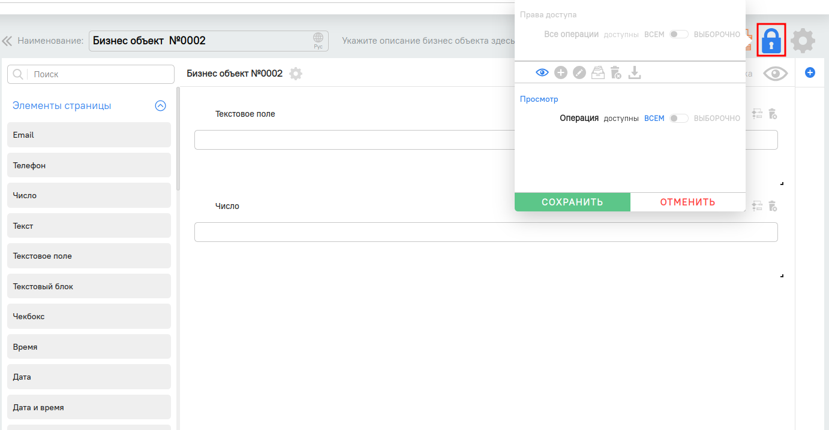

В отобразившемся окне, настройка прав доступа поделен на 2 блока: Все операции и каждая операция по отдельности.

1. Все операции - используется, когда по всем операциям нужно указать одинаковые права доступа для определенных групп пользователей;
2. Каждая операция по отдельности - используется, когда нужно указать отдельные права для определенных групп пользователей;

Нужно переключить бегунок на “Выборочно” в нужном блоке. Далее, нажать на кнопку “⋮” и указать пользователей, департаменты или группы пользователи (роли), которые получат доступ.

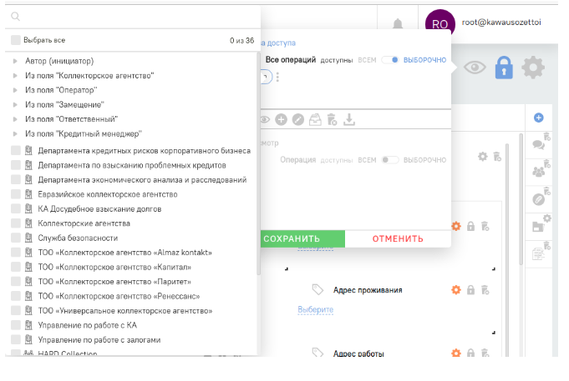

Список и описание операции по правам доступов

|  |  |
| --- | --- |
| Наименование | Описание |
| Просмотр | Пользователи получат доступ на просмотр записей в объекте. По умолчанию, автор записи заполнен, и недоступно для редактирования |
| Создать | Пользователи получат доступ на добавление записей, доступна кнопка “” |
| Редактировать | Пользователи получат доступ на редактирование записей в объекте. Пользователи, у которых есть права на редактирование, автоматически получат права на просмотр. По умолчанию, автор записи заполнен, и недоступно для редактирования |
| Архивировать | Пользователи получат доступ на архивирование записей, доступна кнопка “”. По умолчанию, автор записи заполнен, и недоступно для редактирования |
| Удалить | Пользователи получат доступ на удаление записей, доступна кнопка “”. По умолчанию, автор записи заполнен, и недоступно для редактирования |
| Экспорт | Пользователи получат доступ на экспорт записей, доступна кнопка “”. По умолчанию, автор записи заполнен, и недоступно для редактирования |

Затем сохранить изменения по нажатию на кнопку “Сохранить”. Кнопка настройки прав доступа будет отображен желтым цветом “”.

# Список доступных групп пользователей для настройки прав

По умолчанию в системе доступен список групп пользователей:

Департаменты . Пользователи и дочерние департаменты, входящие в департамент “Наименование департамента”, будут иметь права на указанные операции при настройке прав.

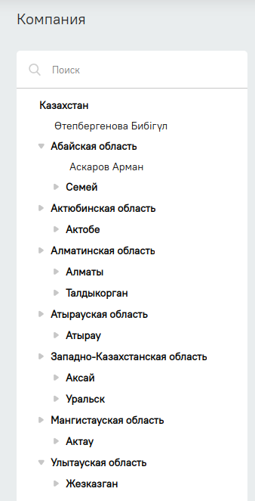

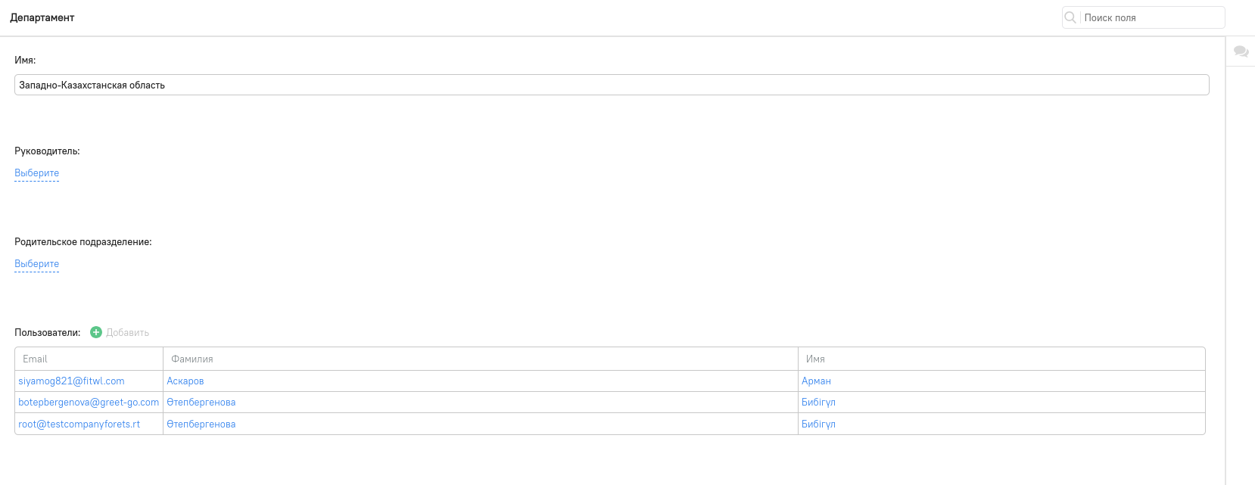

Группы . Пользователи, входящие в группу “Наименование группы”, будут иметь права на указанные операции при настройке прав.

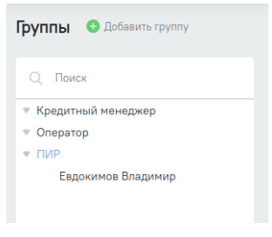

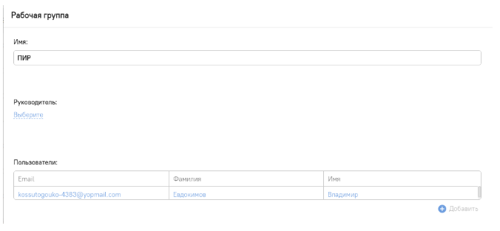

Участники . Пользователи, которые добавлены в участники на карточке записи объекта, будут иметь права на указанные операции при настройке прав.

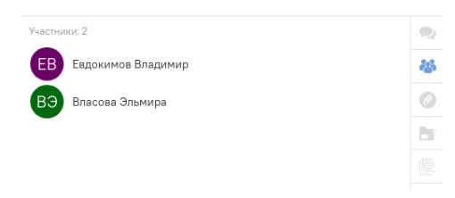

Пользователи . Отдельные пользователи будут иметь права на указанные операции при настройке прав.

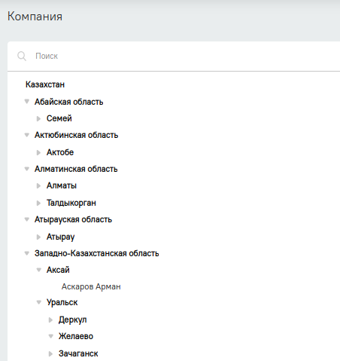

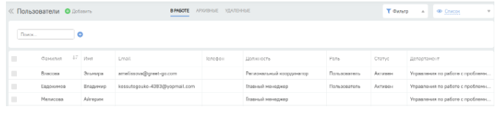

Автор (инициатор). Автор записи по умолчанию имеет права на все операции, кроме создания, при настройке прав. В настройках, можно указать права для руководителя и подчиненных автора записи на операции.

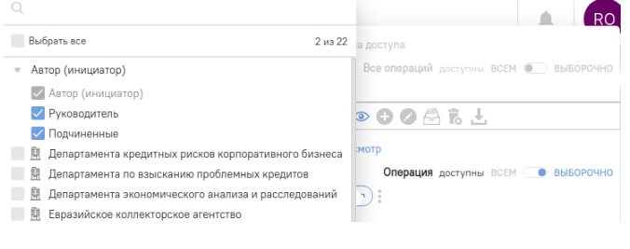

Руководитель - руководитель автора, будет иметь права на указанные операции при настройке прав.

Подчиненные - подчиненные автора, объекте, будут иметь права на указанные операции при настройке прав, если автор указан как руководитель в департаменте в которую он входит.

Вложенный объект Пользователи:

При добавлении вложенного объекта Пользователи на карточку объекта, в настройках прав доступа появятся дополнительные группы

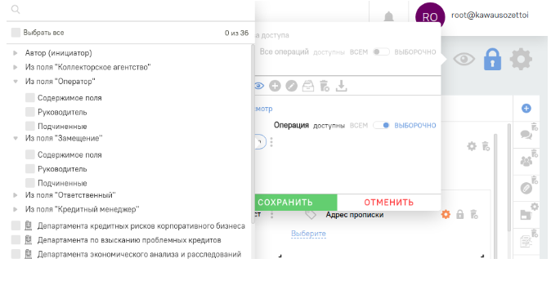

Содержимое поле - пользователи, которые указаны во вложенном объекте, будут иметь права на указанные операции при настройке прав.

Руководитель - руководитель пользователей, которые указаны во вложенном объекте, будут иметь права на указанные операции при настройке прав.

Подчиненные - подчиненные пользователей, которые указаны во вложенном объекте. Будут иметь права на указанные операции при настройке прав, если пользователь указаны как руководитель в департаменте в которую он входит.

Вложенный объект Департаменты:

При добавлении вложенного объекта Департаменты на карточку объекта, в настройках прав доступа появятся дополнительные группы

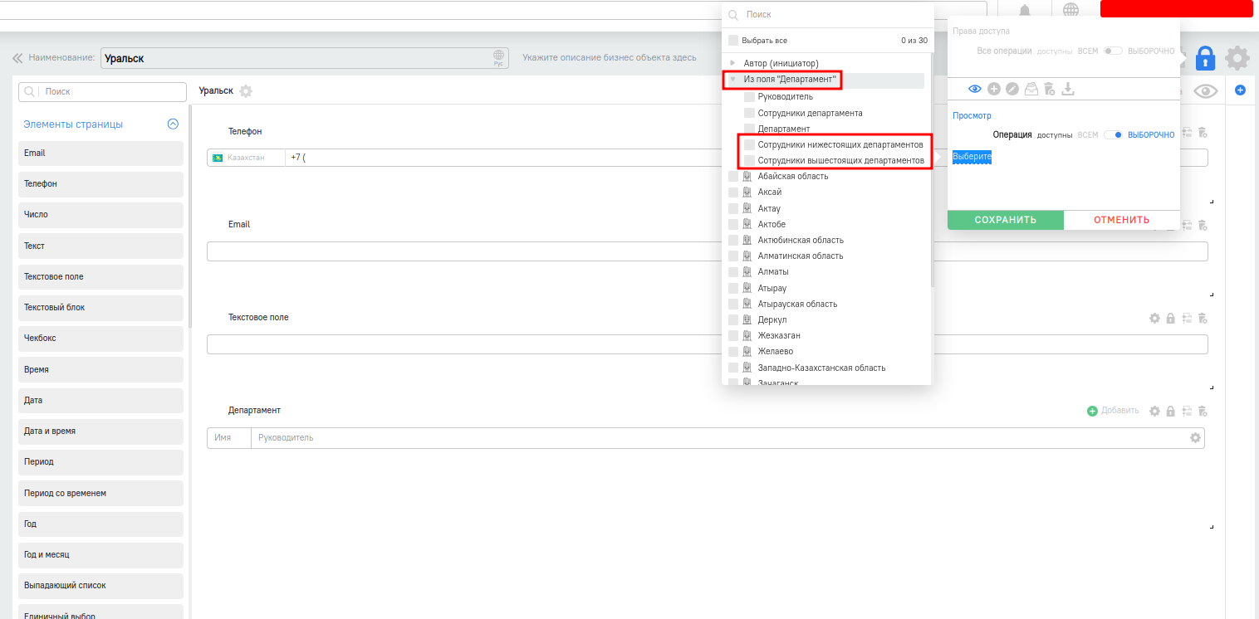

Руководитель - руководитель департамента, который указан во вложенном объекте, будет иметь права на указанные операции при настройке прав.

Сотрудники департамента - пользователи департамента, которые указаны во вложенном объекте, будут иметь права на указанные операции при настройке прав.

На карточку объекта можно добавлять неограниченное количество вложенных объектов Департаменты и Пользователи. Подробно по вложенным объектам и их настройкам описано во главе [Вложенные объекты](../040_nested_objects.md).

Сотрудники нижестоящих департаментов - пользователи из дочерних подразделений. Например, как показано ниже в картинке. При указании этого доступа для департаментов Желаево, Зачаганск, Деркул будут доступны записи, в которых указан департамент Уральск.

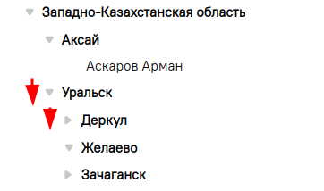

Аналогично, сотрудники вышестоящих департаментов - пользователи из родительских подразделений. Записи из дочерних подразделений будут доступны для родительских подразделений.

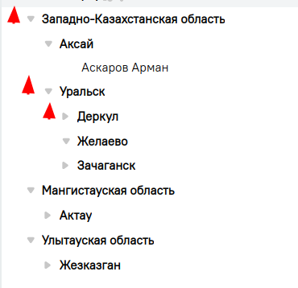

# Настройка прав по полям

Использование доступа по полям позволяет ограничить права на просмотр и редактирование значений в отдельных полях объекта для отдельных пользователей, департаментов или групп пользователей (ролей). Например, вы можете ограничить право на просмотр данных в поле "ИИН" для роли “оператор”, а остальным сотрудникам компании оставить доступ к полю. При этом для пользователей, у которых нет права на просмотр поля "ИИН", поле будет невидимым.

* Для того чтобы настроить права на поле, нужно перейти в режим администрирования по нажатию на кнопку “” в меню “Бизнес” в левом верхнем углу страницы.
* Открыть объект, и выбрать нужное поле в котором будут настраиваться права, затем нажать на кнопку “”.

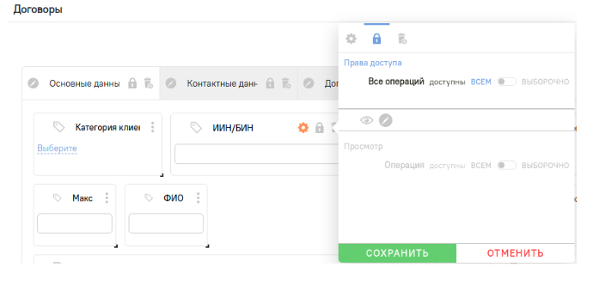

* В отобразившемся окне, настройка прав доступа поделен на 2 блока: Все операции и каждая операция по отдельности.
  + Все операции - используется, когда по всем операциям нужно указать одинаковые права доступа для определенных групп пользователей;
  + Каждая операция по отдельности - используется, когда нужно указать отдельные права для определенных групп пользователей;
* Нужно переключить бегунок на “Выборочно” в нужном блоке. Далее, нажать на кнопку “Выберите” и указать пользователей, департаменты или группы пользователи (роли), которые получат доступ.

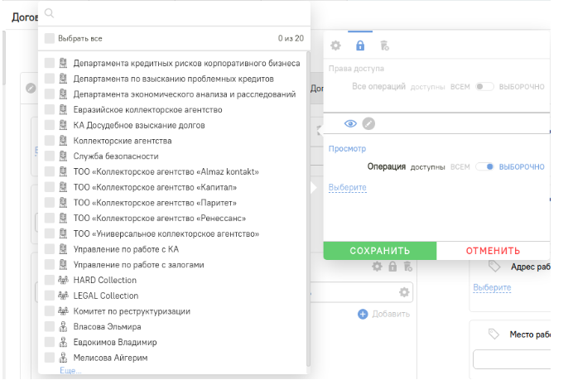

Список и описание операции по правам доступов

|  |  |
| --- | --- |
| Наименование | Описание |
| Просмотр | Пользователи получат доступ на просмотр поля в объекте. |
| Редактировать | Пользователи получат доступ на редактирование поля в объекте. Пользователи, у которых есть права на редактирование, автоматически получат права на просмотр. |

* Затем сохранить изменения по нажатию на кнопку “Сохранить”. Кнопка настройки прав доступа будет отображен желтым цветом .